 Boite carte cadeau

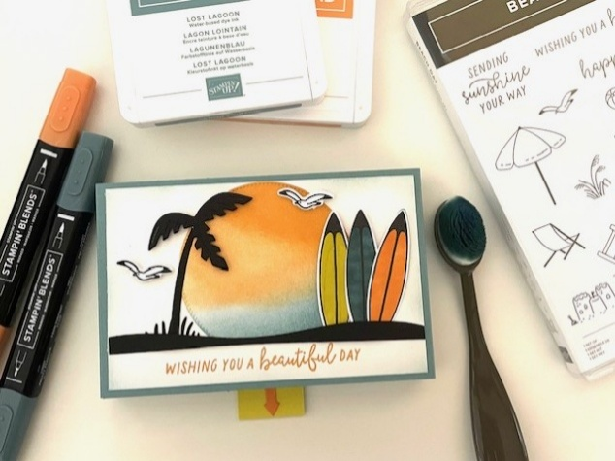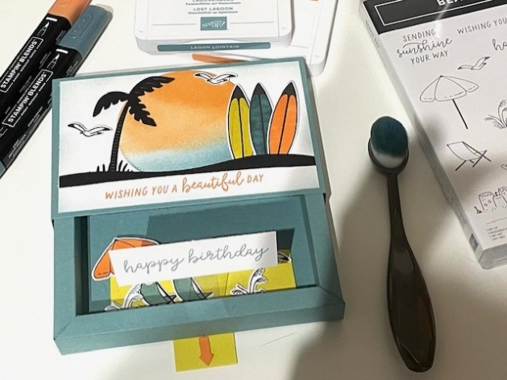
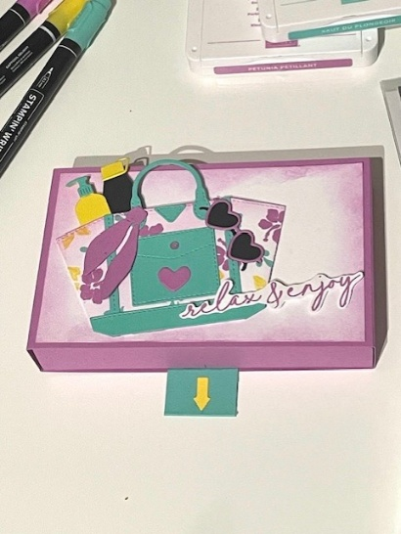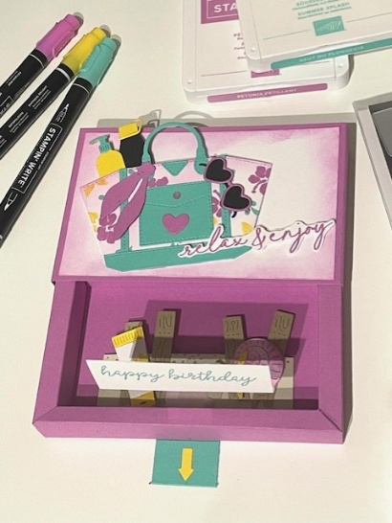
Vidéo sur ma chaine youtube : @AtelierDreamdiy.

Formation de la boite :
- Découper une base de 26 x 21 cm. Plier à 1, 3, 4 et 6 cm de chaque côté de cette base.
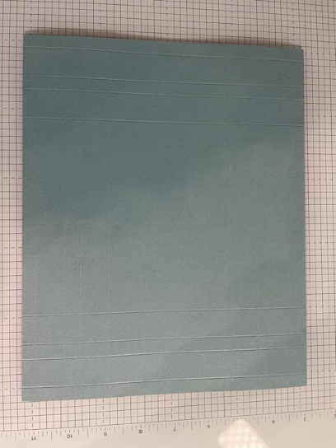

- Découper les 4 coins :
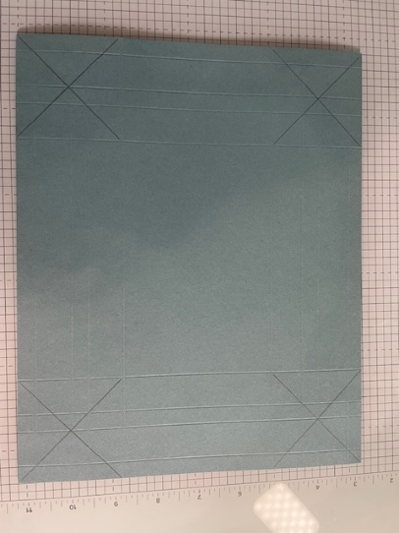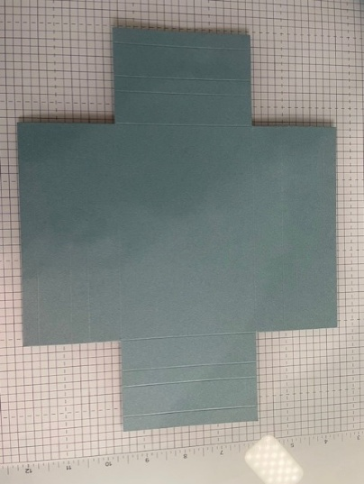
- Former les angles du cadre en traçant un repère à 1cm sur la 2ème bande des longs côtés. Puis faites rejoindre ce repère dans chaque angle opposé.

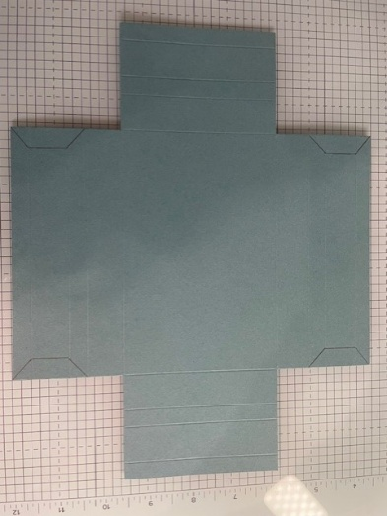
- Découper la partie tracée.
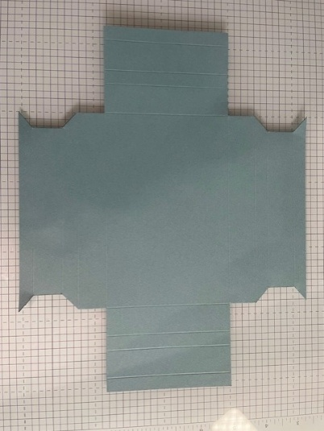
- Marquer tous les plis à l’aide de votre plioir.
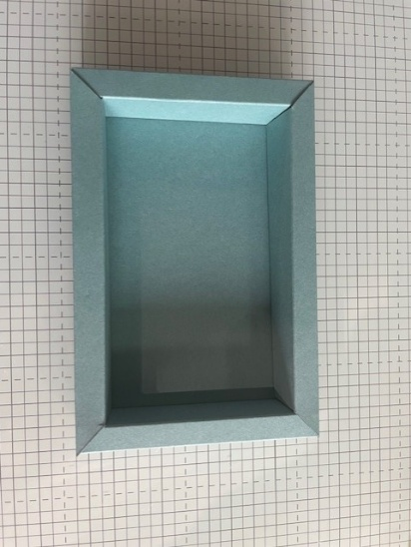
Avant de coller les côtés du cadre, vous pouvez décorer le fond de la boite à l’aide d’un papier à motif 13,8 x 8,8 cm.
Attention : Coller les côtés où vous avez formé les angles en premier ! au double face ou à la colle.

Formation de la pochette :
- Découper un rectangle de 11,5 x 4 cm et plier à 1 cm sur 3 des côtés. Dégager les angles pour éviter les épaisseurs.
- Dans le papier fenêtré, découper un rectangle de 8 x 2 cm et plier à 2 cm sur un des petits côtés pour former la languette.
- Le centrer et le coller sous la pochette.

- Découper un rectangle de 3 x 8 cm et plier à 4 cm pour former la tirette à coller sous la boite.

Formation de l’insert pour la boite :
- Découper une base de 9,2 x 20,4 et plier à 1, 3,1, 17,3 et 19,4 cm. Marquer les plis.
- Découper un rectangle de 9,2 x 14,2 cm.
- Assembler les deux pour former l’insert.
- Découper un rectangle de 8,6 x 13,6 cm que vous viendrez assembler sur le dessus de la boite pour y positionner votre déco.

Vous pouvez maintenant décorer à votre image l’insert et l’intérieur de la boite. N’hésitez pas à jouer avec les matières, tampons, découpes…

Belle création !
Par respect pour mon travail, merci de mentionner mon nom lorsque tu partages ce projet :
- Facebook : DreamDiy, l’Atelier des rêves
- Instagram : atelier_dreamdiy.

Matériels utilisés que tu pourras trouver sur ma boutique en ligne : www.boutiquedreamdiy.fr
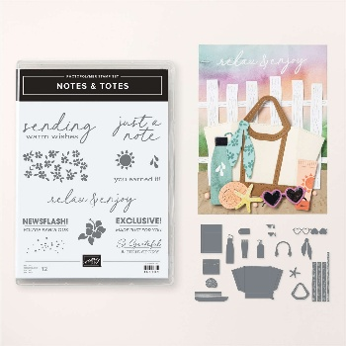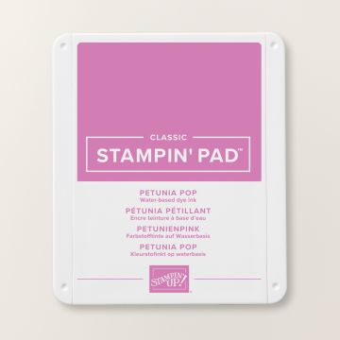
Lot Notes & Totes Papiers cartonné A4 Tampon encreur
165241 Pétunia pétillant Pétunia Pétillant
163802 163811

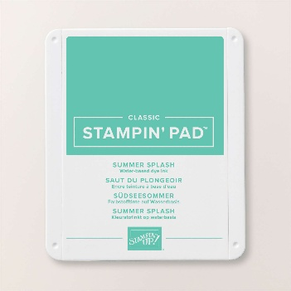
Papier cartonné A4 Papier cartonné A4 Tampon encreur
Saut du plongeoir blanc Saut du plongeoir
163798 166781 163809
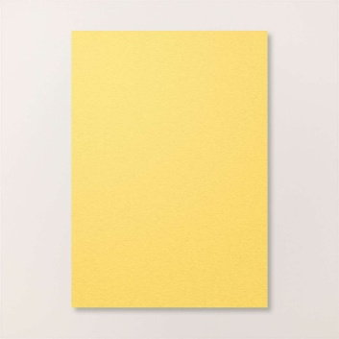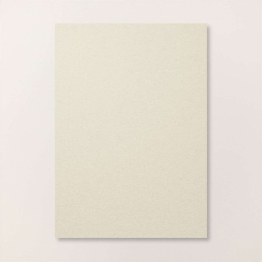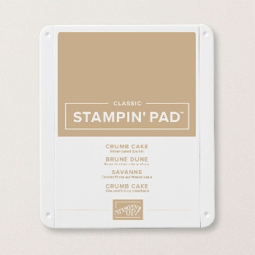
Papier cartonné A4 Papier cartonnée A4 Tampon encreur
Narcisse déclice Bien beige Brune dune
121680 164512 147116
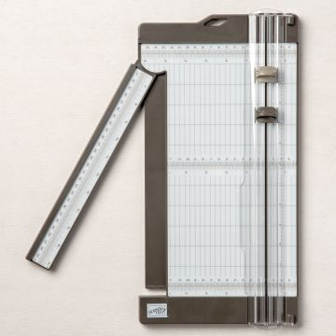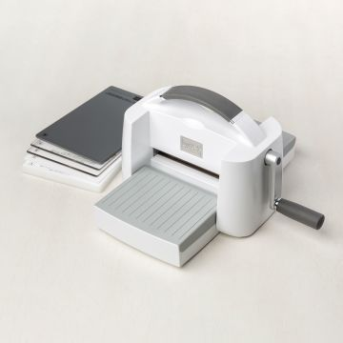
Coupe papier Plioir en os Machine de découpe
152392 102300 149653

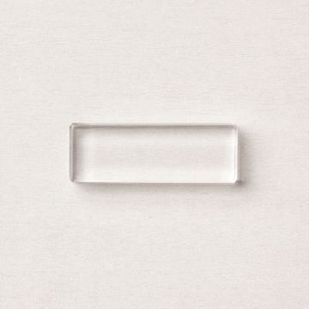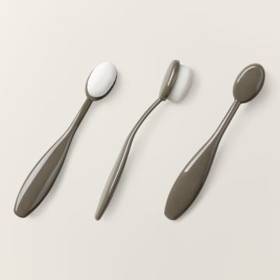
Bloc transparent H Petites brosses estompes Papier fenêtré
118490 160518 142314

